APLICAÇÕES GEOTECNOLÓGICAS EM ESTUDOS SOCIOAMBIENTAIS: AVALIAÇÃO DA FRAGILIDADE EMERGENTE NA BACIA HIDROGRÁFICA DO RIO BUBU (ES)
Vinícius Vieira Pontini^{(a)}, Vitor Silva de Miranda^{(b)}, André Luiz Nascentes Coelho^{(c)}
^{(a)} Departamento de Geografia, Universidade Federal do Espírito Santo, pontinivini@gmail.com
^{(b)} Departamento de Geografia, Universidade Federal do Espírito Santo, vitorsvmiranda@gmail.com
^{(c)} Departamento de Geografia, Universidade Federal do Espírito Santo, alnc.ufes@gmail.com
Eixo: GEOTECNOLOGIAS E MODELAGEM ESPACIAL EM GEOGRAFIA FÍSICA
Resumo
Bacias hidrográficas são, em muitos casos, palco de impactos socioambientais atrelados a um mau ordenamento e a uma má gestão do território frente aos condicionantes físico-naturais. Desta forma, este artigo objetiva identificar as classes de Fragilidade Emergente na bacia hidrográfica do rio Bubu (ES). A metodologia consistiu no levantamento bibliográfico acerca da problemática, bem como na modelagem em ambiente SIG atrelada à técnicas e a produtos de Sensoriamento Remoto, com a validação do mapeamento realizada por meio de imagens oriundas de sítios eletrônicos e registros documentais. Com o cálculo das áreas e os percentuais de cada classe de Fragilidade, foi possível colocar em xeque a problemática socioambiental da área. A metodologia empregada pode ser aplicada em outras áreas de bacias hidrográficas e até municípios, sendo uma importante ferramenta para tomadas de decisões, como o Plano de Gerenciamento de Bacia e o Plano de Drenagem Urbana.
Palavras chave: análise geográfica, geotecnologias, impactos socioambientais, ordenamento e gestão territorial.
1. Introdução
As populações humanas crescem a nível global e demandam uma quantidade cada vez maior de recursos para acompanhar este crescimento, como água, alimentos, energia, moradias, dentre outros. A organização espacial, ou seja, o conjunto de objetos de criação antrópica e dispostos sobre a superfície terrestre, é um meio de vida no presente (produção), mas também uma condição para o futuro (reprodução) (CORRÊA, 1990), sendo de fundamental importância compreender a configuração natural dos terrenos antes de ocupá-los, executando uma organização espacial que respeita as condicionantes físicas.
Contudo, no Brasil tais processos ocorrem, em muitos casos, de forma predatória e degradante, materializada sobretudo na urbanização crescente das cidades, planejada e executada sem levar em consideração a dinâmica do ambiente físico onde são instaladas. Como consequência, acontecem diversos danos socioambientais, como inundações e alagamentos em várias cidades e deslizamentos em encostas com ocupações irregualares, evidenciando um ordenamento e uma gestão territorial em conflito com os elementos naturais.
Estes acontecimentos materializam-se no interior das bacias hidrográficas que, como argumenta Coelho (2009), sedia vários processos físicos e socioeconômicos que, analisados em conjunto, promovem com o passar do tempo mudanças hidrológicas, bióticas, dentre outras, moldando na calha principal do rio uma morfologia direcionada por essas condições.
Na bacia hidrográfica do rio Bubu, que situa-se inteiramente no município de Cariacica (ES), as principais intervenções antrópicas são a construção de residências, indústrias, ruas e estradas. O trecho urbano do rio Bubu é o mais afetado por tais intervenções com o recebimento de esgoto in natura e resíduos domésticos, causando o assoreamento do canal principal, além da poluição hídrica. Assim, faz-se necessário realizar estudos visando a análise da Fragilidade destes ambientes, como os desenvolvidos a partir do emprego da metodologia de Ross (1994), que envolve a integração entre as características físicas e as interferências antrópicas, possibilitando identificar graus de Fragilidade Ambiental.
Os Sistemas de Informações Geográficas (SIGs), os produtos e as técnicas de Sensoriamento Remoto (SR) são importantes aportes geotecnológicos para e execução deste tipo de metodologia, trazendo à tona um grande arsenal de possibilidades analíticas de estudos ambientais. Neste contexto, Fitz (2008) afirma que o avanço das geotecnologias tem culminado em uma maior influência na produção da pesquisa geográfica moderna. As imagens de satélites como da série Landsat, Cbres, Resourcesat, entre outros, por recobrirem sucessivas vezes a superfície da Terra, possibilitam o estudo e o monitoramento de fenômenos naturais dinâmicos do meio ambiente, como inundações, queimadas e tempestades (FLORENZANO, 2011).
Nesse contexto o presente artigo, que tem como recorte espacial a bacia hidrográfica do rio Bubu, objetiva identificar as classes de Fragilidade Emergente a partir da modelagem em ambiente SIG associado à técnicas e a produtos de SR. Especificamente, busca-se com esta pesquisa salientar e descrever as principais etapas da modelagem; validar o produto final de Fragilidade através de imagens provenientes de fontes digitais e registros documentais sobre áreas inundadas em períodos de precipitações pluviais; aprofundar as aplicabilidades de geotecnologias nos estudos geográficos modernos e auxiliar na revisão ou elaboração do Plano de Gerenciamento de Bacia e implantação do Plano de Drenagem Urbana (PDU).
2. Materiais e Métodos
A fim de se alcançar os objetivos propostos, a pesquisa foi fragmentada em duas principais etapas, com metodologia (Figura 1) similar à utilizada por Deina e Coelho (2016). Na primeira, fez-se a obtenção de referencial bibliográfico e documental, como artigos e periódicos. Também foram adquiridos Planos de Informações: Limite Estadual (IBGE, 2015); Limite Municipal, Geomorfologia, Solos e Uso e Cobertura da Terra (IJSN, 2013); Bacias Hidrográficas (IEMA, 2010); imagem satélite Landsat 8, sensor OLI (Operational Land Imager), órbita 215, ponto 74, com data de passagem em 27/07/2016 às 9h38min50, bandas: 2, 3 e 4 com resolução espacial de 30 metros, banda 8 pancromática com resolução de 15 metros (INPE, 2016); Carta Topográfica em escala 1:100.000 (IBGE, 2016); Dados Topográficos da Missão Shuttle Radar Topography Mission (SRTM1S21W041V3) com resolução de 30 metros (USGS, 2014).
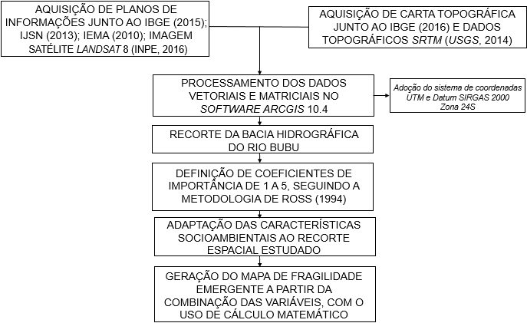
Figura 1 – Fluxograma da metodologia utilizada. Elaborado pelos autores.
Em um segundo momento, os dados vetoriais e matriciais foram processados no SIG ArcGIS 10.4 e ajustados, conforme a necessidade, ao sistema de projeção UTM, Datum SIRGAS 2000, Zona 24 Sul (IBGE, 2005). O recorte da bacia do rio Bubu foi realizado a partir da Carta Topográfica em escala 1:100.000 do IBGE no formato digital, levando em consideração as curvas de nível/topografia e os cursos d’água como limites da bacia. O processo de confecção de Fragilidade Emergente da bacia se iniciou com a definição de coeficientes de importância entre 1 a 5 de acordo com Ross (1994), com a adaptação das características socioambientais do recorte espacial estudado, com o valor 5 representando o mais alto grau de Fragilidade e da definição do tamanho das células de 30 x 30 metros, compatíveis com a escala da área analisada.
A variável Declividade partiu do dado SRTM recortado no limite da bacia, gerando a declividade e reclassificado através dos comandos “Extract by Mask”, “Slope” e “Reclassify”, com o uso das seguintes classes e coeficientes: declividades entre 0 e 3% (valor = 5); declividades entre 3 e 6% (valor = 1); declividades entre 6 e 12% (valor = 2); declividades entre 12 e 20% (valor = 3); declividades entre 20 e 30% (valor = 4); e declividades superiores a 30% (valor = 5).
A variável Solo teve como base o Plano de Informação Vetorial “Solos” recortado no limite da bacia – comando “Clip”, que foi dissolvido nas tipologias de solos – comando “Dissolve”, com a criação de um campo numérico “Peso” na tabela de atributos – comando “Create Field” com a utilização das seguintes classes e coeficientes: Latossolo textura argilosa / Álico eutrófico (valor = 1); Latossolo textura média/argilosa / distrófico (valor = 2); Cambissolo álico (valor = 4); e Litossolos eutróficos e distróficos (valor = 5). Após, houve a transformação para Raster pelo comando “Polygon to Raster”.
A variável Hipsometria também é oriunda do dado SRTM recortado no limite da bacia e reclassificado no comando “Reclassify”, com o emprego das seguintes classes e coeficientes: elevações entre 0 e 10m (valor = 5); elevações entre 10 e 60m (valor = 3); e elevações superiores a 60m (valor = 1).
A variável Uso e Cobertura da Terra veio do Plano de Informação Vetorial “Usos” recortado no limite da bacia – comando “Clip”, que foi dissolvido nas tipologias de usos – comando “Dissolve”, com a criação de um campo númerico “Peso” na tabela de atributos – comando “Create Field” com a aplicação das seguintes classes e coeficientes: Floresta (valor = 1); Silvicultura e Afloramento de Rochas (valor = 2); Cultivo e Pastagem (valor = 3); e Área Urbana e Mangue (valor = 5). Após, houve a transformação para Raster pelo comando “Polygon to Raster”.
A combinação das variáveis culminou na modelagem do mapa de Fragilidade Emergente (Figura 2) por meio da função “Raster Calculator”, expressa pelo seguinte cálculo: Fragilidade Emergente = (Declividade + Solo + Hipsometria / 3) + Uso e Cobertura da Terra / 2. Com o mapa gerado, houve a reclassificação em 5 classes de Fragilidades: Extremamente Baixa, Baixa, Média, Alta e Extremamente Alta. Por fim, foram calculados os percentuais das classes e a área da bacia no próprio software.
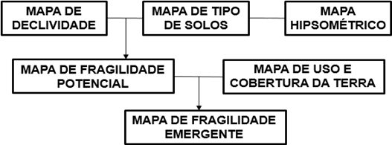
Figura 2 – Variáveis utilizadas para obtenção da Fragilidade Emergente.
3. Resultados e Discussões
A bacia hidrográfica do rio Bubu abrange uma superfície aproximada de 62 km², situada inteiramente no município de Cariacica. O rio nasce na Reserva Biológica de Duas Bocas e desemboca na baía de Vitória, percorrendo aproximadamente 18 km (Figura 3). O alto curso é ocupado em sua maioria pela agropecuária, ao passo que o baixo curso é predominantemente urbano e muito povoado. O rio e a bacia sofrem, ao longo das ultimas décadas, com a degradação socioambiental condicionada pela urbanização desenfreada e suas consequências, provocando alterações hidrológicas e processos de inundações e de alagamentos.
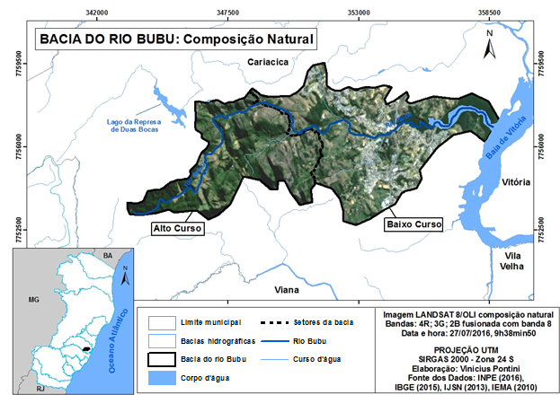
Figura 3 - Imagem Landsat-8 fusionada com a banda Pancromática (PAN) destacando os principais usos e coberturas: Colinas e Maciços Costeiros no alto curso e Urbano/Industrial no baixo curso.
Em adição à urbanização, destacam-se as seguintes características naturais da bacia que, combinadas com a ação humana, potencializam os danos socioambientais e a Fragilidade ambiental: clima, solo, geologia e geomorfologia. Em relação ao clima, predominam dois tipos climáticos na bacia: a) Tropical Úmido de Altitude, nas enconstas dos maciços costeiros, com temperaturas amenas no verão e intensas precipitações orográficas distribuídas ao longo do ano; b) Tropical Úmido das Faixas Litorâneas. Em virtude das chuvas orográficas, os índices pluviométricos nas áreas de maciços, a oeste da bacia, são mais elevados do que os do litoral, a leste. Nas encostas, os índices pluviométricos variam de 1.200 a 2.000mm, enquanto que no litoral este índice oscila entre 1.100 a 1.300mm (ANA, 2016).
Os solos que predominam na mesma são: a) Neossolo (litólico eutrófico e distrófico), grupamento de solos pouco evoluídos, sem horizonte B diagóstico definido, com o predomínio de características herdadas do material originário (EMBRAPA, 2006); b) Latossolo Vermelho-Amarelo, solo em avançado estágio de intemperização, muito evoluído, geralmente com boa drenagem e muito profundo, associado a relevos planos, suave ondulados e ondulados (DEINA e COELHO, 2016).
No que tange à geologia da bacia, predominam: a) Grupo Barreiras, abrangendo uma cobertura sedimentar terrígena continental com idade atribuída ao intervalo de tempo que varia do Mioceno até o Plioceno-Pleistoceno, contendo depósitos detríticos pobremente selecionados, com granulometria cascalho, areia e argila, geralmente contendo horizontes lateríticos (FORTES et al., 2014); b) Sedimentos Fluviais, com gênese datada do limite entre o Pleistoceno e o Holoceno, constituídos de sedimentos argilo-arenosos de planícies de inundação e arenosos de paleocanais e canais atuais encontrados nos vales dos tabuleiros, frequentemente acima do limite atingido pela penúltima transgressão; c) Maciço Vitória, com gênese oriunda do Éon Fanerozóico, da Era Paleozóica, do Período Cambriano, compondo-se litologicamente de granito e com granulação média à grosseira com a presença dos minerais quartzo, feldspato e biotita.
Do ponto de vista geomorfológico ocorre na bacia: a) Planícies Litorâneas, com predominante modelado de acumulação fluvial, com aluviões de rios, configurando-se como uma área plana mais baixa em relação às demais unidades geomorfológicas; b) Tabuleiros Costeiros, com modelado de dissecação, sendo um relevo desenvolvido sobre camadas de rochas sedimentares do Grupo Barreiras de idade terciária, formados por areias e argilas variegadas com eventuais linhas de pedra, disposto em camadas com espessuras variadas; c) Colinas e Maciços Costeiros, com modelado de dissecação, onde as colinas são desenvolvidas preferencialmente sobre gnaisses do Éon Proterozóico, sendo menos resistentes ao intemperismo e à erosão, e os maciços são desenvolvidos preferencialmente sobre granitos do Período Paleozóico, sendo mais resistentes ao intemperismo e à erosão (RADAMBRASIL, 1983).
O mapeamento da Fragilidade Emergente (Figura 4) na bacia hidrográfica do rio Bubu, realizado a partir da combinação das variáveis envolvidas (declividade, solos, hipsometria e uso e cobertura da terra) possibilitou constatar as áreas mais frágeis e que merecem atenção especial, sobretudo no baixo curso da bacia, que está mais urbanizada.
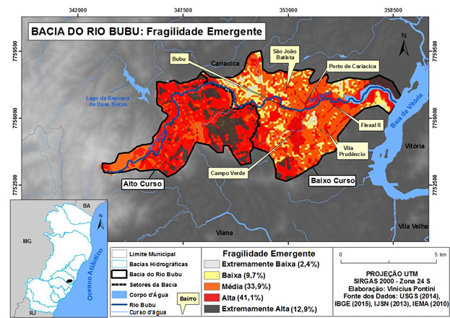
Figura 4 – Distribuição das classes e percentuais de Fragilidade Emergente na bacia hidrográfica do rio Bubu.
Com o uso do software foi possível calcular as áreas (km²) e os percentuais de cada classe de Fragilidade (Tabela 1).
Tabela 1 – Classes de fragilidade emergente e suas áreas e percentuais em relação à bacia hidrográfica do Rio Bubu.
Classes de  Fragilidade Emergente | Área (km²) | Percentual (%)
Extremamente Baixa | 1,5 | 2,4
Baixa | 6 | 9,7
Média | 21 | 33,9
Alta | 25,5 | 41,1
Extremamente Alta | 8 | 12,9
TOTAL | 62 | 100
Salienta-se a preocupante participação da classe “Extremamente Alta”, que ocorre predominantemente em áreas de colinas e maciços costeiros e em área de manguezal ao norte da foz do rio Bubu e da classe “Alta”, que ocorre em muitos núcleos urbanos no baixo curso da bacia, como mostra a Figura 5 e suas respectivas fotos, retiradas de sítios eletrônicos como o Google Street View e Mapio.Net. Bairros como Campo Verde, Vila Prudêncio, Flexal II, Bubu e Porto de Cariacica constituem este universo onde a urbanização avança cada vez às margens do rio Bubu e seus afluentes, estando desta forma sujeita à processos de inundações e a alagamentos em períodos chuvas concentrados, como pode ser observado no último bairro citado. Em março de 2013, durante um período de intensa precipitação pluvial, o rio Bubu transbordou e deixou vários bairros inundados, restringindo o acesso às regiões afetadas por meio de embarcações e com a ajuda dos Bombeiros (GAZETA ON LINE, 2013).
Em adição a isso, a Figura 5 também mostra a construção em áreas com inclinação de vertente superior a 30%, onde há a susceptibilidade a escorregamentos e movimentos de massa, como observado no bairro São João Batista. Por fim, também mostra a prática de atividades agropecuárias/pastagens no alto curso da bacia, em zona rural.
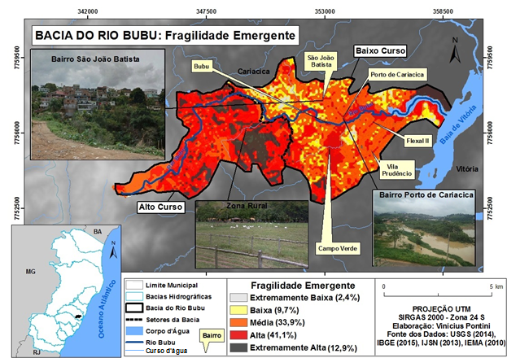
Figura 5 – Distribuição das classes e percentuais de Fragilidade Emergente na bacia hidrográfica do rio Bubu, com destaque para a classe “Alta” em bairros como São João Batista e Porto de Cariacica, no baixo curso, além de atividades agropecuárias/pastagens no alto curso, em zona rural.
As Figuras 4 e 5 revelam que grande parte dos níveis de Fragilidade identificados são de médio a alto, colocando em xeque o modelo de planejamento urbano e ambiental aplicado para a gestão do teritório onde a bacia se encontra. Estas deficiências ou imperfeições dos planejamentos são respostas a um quadro complexo de acontecimentos e de situações político-social-econômico-ambiental-culturais distintas de cada país ou região, com o Brasil sempre idealizando seus planejamentos em decorrência desta história e de suas próprias situações (SANTOS, 2004).
Ressalta-se que o monitoramento e o conhecimento das áreas de maior Fragilidade Ambiental podem subsidiar a realização de ações que almejam a contenção e prevenção dos problemas socioambientais ocorridos no interior da bacia.
Parte considerável de rios urbanos, como o Bubu, possuem suas águas deterioradas. Por ter sua foz na baía de Vitória, o rio sofre com o problema do represamento de suas águas pela maré, agravando os efeitos da poluição hídrica (ANA, 2016). O principal efluente de contaminação do rio é o lançamento de esgoto sem nenhum tipo de tratamento, seja doméstico ou industrial.

4. Considerações Finais
A opção metodológica herdada de Ross (1994) utilizada para o desenvolvimento dos mapas mostrou-se eficaz para a elucidação da problemática e enriquece o estudo ao contribuir com a identificação e análise das áreas mais frágeis, a partir da interrelação entre os aspectos físico-naturais e a forma de uso e cobertura da terra pela sociedade, que reflete em grande medida o modelo de reprodução social e, especialmente, do capital. Desta forma, fica evidente que o arsenal tecnológico, conhecido como geotecnologias, mostra-se importante, sobretudo, no âmbito da pesquisa geográfica moderna, além de ser uma ótima ferramenta que, se usada de forma adequada, auxilia diversos profissionais a analisar uma multiplicidade de temários.
O panorama do rio Bubu revela que tanto a natureza quanto a sociedade sofrem os danos das intervenções humanas que acometem, especialmente, as populações com menor poder aquisitivo, que sofrem com frequência os malefícios desta situação.
Em adição a isso, a metodologia empregada se mostra útil para diagnosticar áreas onde os índices de Fragilidade são mais alarmantes, auxiliando na revisão ou formação do Plano de Gerenciamento de Bacia e implantação do Plano de Drenagem Urbana (PDU), bem como para a realização de medidas mitigadoras para reduzir os impactos socioambientais pelos órgãos competentes.

5. Bibliografia
ANA - Agência Nacional de Águas. Bacias hidrográficas do Atlântico Sul – Trecho Leste: sinopse de informações do Rio de Janeiro, Espírito Santo, Bahia e Sergipe, 2016. Disponível em: <http://hidroweb.ana.gov.br/cd4/index.htm>. Acesso em: 27 dez. 2016.
COELHO, A. L. N. Bacia Hidrográfica do Rio Doce (MG/ES): uma análise socioambiental integrada. Revista GeografarES, Vitória – ES, nº 7, 2009. p. 131-146.
CORRÊA, R. L. Região e organização espacial. São Paulo: Ática, 1990.
DEINA, M. A.; COELHO, A. L. N. Avaliação da Fragilidade Emergente na Bacia Hidrográfica do Rio Jucu. In: VI SINAGEO – Simpósio Nacional de Geomorfologia, 2016, Maringá (PR). Anais do XI SINAGEO – Simpósio Nacional de Geomorfologia, Maringá – PR, 2016, v. 1. p. 1-12.
EMBRAPA. Centro Nacional de Pesquisa de Solos (Rio de Janeiro, RJ). Sistema brasileiro de classificação de solos. 2. ed. – Rio de Janeiro, Embrapa Solos, 2006. 306p.
FITZ, P. R. Geoprocessamento sem complicação. São Paulo: Oficina de Textos, 2008.
FLORENZANO, T. G. Iniciação em sensoriamento remoto. São Paulo: Oficina de Textos, 2011.
FORTES, P. De. T. F. de O.; et al. Carta geológica da folha SF-24-V-B-I Vitória, escala 1:100.000. CPRM. Programa Geologia do Brasil. Brasília, 2014.
IBGE – Instituto Brasileiro de Geografia e Estatística. Mapas interativos do IBGE: Base de Dados Geográficos, 2015. Disponível em: <http://ibge.gov.br/home/>. Acesso em: 20 dez. 2016.
IBGE – Instituto Brasileiro de Geografia e Estatística. Mapeamento topográfico – produtos. Disponível em: <http://www.ibge.gov.br/home/geociencias/download/arquivos/index1.shtm>. Acesso em: 20 dez. 2016.
IBGE – Instituto Brasileiro de Geografia e Estatística. Resolução IBGE nº 1/2005 que altera a caracterização do referencial geodésico brasileiro, passando a ser o SIRGAS-2000, 2005. Disponível em: < http://geoftp.ibge.gov.br/documentos/geodesia/projeto_mudanca_referencial_geodesico/legislacao/rpr_01_27dez2016.pdf>. Acesso em: 20 dez. 2016.
IEMA – Instituto Estadual de Meio Ambiente e Recursos Hídricos. Bacias hidrográficas de gerenciamento, 2010.
IJSN/CGEO – Instituto Jones dos Santos Neves / Coordenação de Geoprocessamento. Base de dados geográficos. Disponível em: <http://www.ijsn.es.gov.br/> 2013. Acesso em: 20 dez. 2016.
INPE – Instituto Nacional de Pesquisas Espaciais. Catálogo de imagens OLI/Landsat 8. Disponível em: <http://www.dgi.inpe.br/cdsr/>. Acesso em: 20 dez. 2016.
RADAMBRASIL. Levantamento de Recursos Naturais: Geologia, Geomorfologia, Solos, Vegetação e Uso Potencial da Terra. v. 32, Folhas SF 23/24 Rio de Janeiro / Vitória. Rio de Janeiro: IBGE/Ministério de Minas e Energia – Secretaria Geral. 1983. 775 p.
RIO Bubu transborda e alaga vários bairros de Cariacica. Gazeta On Line, Vitória, 19 mar. 2013. Disponível em: <http://gazetaonline.globo.com/_conteudo/2013/03/cbn_vitoria/entrevistas/1421683-rio-bubu-transborda-e-alaga-varios-bairros-de-cariacica.html>. Acesso em: 21 dez. 2016.
ROSS, J. L. S. Análise empírica da fragilidade dos ambientes naturais e antropizados. Revista do Departamento de Geografia da Universidade de São Paulo, São Paulo, n. 8, 63 – 74 p. 1994.
SANTOS, R. F. dos. Planejamento, planejamento ambiental e paradigmas de desenvolvimento. In: Planejamento ambiental: teoria e prática. São Paulo: Oficina de Textos, 2004.
USGS – United States Geological Survey. Earth Explorer. Shuttle Radar Topography Mission – SRTM (SRTM1S21W041V3 publication: 23-SEP-14). Disponível em: <https://earthexplorer.usgs.gov/>. Acesso em: 20 dez. 2016.

